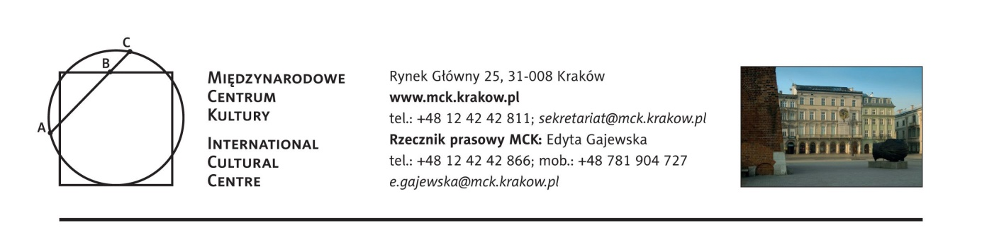

Wydarzenie towarzyszące wystawie Zsolany. Węgierska secesja

Noc Muzeów – Belle Epoque w MCK
19 maja 2017, 16.00 – 24.00

Galeria czynna tego dnia w godz. 16.00-24.00. Wstęp wolny na wystawę i wszystkie wydarzenia
W Noc Muzeów MCK zaprasza do przeniesienia się w belle epoque. Można będzie wysłuchać wykładu o modzie, ilustrowanego pokazem dawnych strojów, zwiedzić wystawę z przewodnikiem, nauczyć się tańca z epoki czy zrobić sobie pamiątkowe zdjęcie w foto-budce.
Najmłodsi będą tworzyć żywe obrazy wcielając się w postacie z epoki i bawić się tworząc własny zestaw do wykonania szklarni - ozdoby okiennej w stylu secesyjnym.

PROGRAM:
18.00 - 22.00 - zwiedzanie z przewodnikiem o każdej pełnej godzinie (ostatnie o 22.00)
18.00 – Moda art nouveau - piękno codziennego użytku. Wykład połączony z pokazem kostiumów z epoki przygotowany przez Stowarzyszenie Rekonstrukcji Historycznej i Kostiumingu "Krynolina"
Art Nouveau, secesja, Jugendstil to wiele nazw określających jeden, bardzo charakterystyczny styl, który śledzić można nie tylko w architekturze i sztuce, ale także modzie. Podczas spotkania omówione zostaną przemiany, jakim ulegał strój damski i męski na przełomie XIX i XX wieku. Co więcej modę tej epoki będzie można prześledzić, podziwiając stroje uszyte przez członkinie stowarzyszenia.

18.45, 19.45, 20.45, 21.45 - „Tanecznym krokiem w Belle epoque” warsztaty tańca ze Szkołą Tańca Jane Austen*
Warsztaty przeznaczone są dla wszystkich chętnych, nie jest wymagane wcześniejsze przygotowanie taneczne. Tańce salonowe z przełomu XIX i XX wieku, które będą przedmiotem warsztatów, mają charakter grupowy, więc nie trzeba też mieć partnera.
*Szkoła Tańca Jane Austen istnieje od 2011 roku, działa w Krakowie przy Ośrodku Kultury „Krakowiacy”, gdzie prowadzi regularne kursy tańca. Z zamiłowania do dworskiej kultury szkoła organizuje również bale historyczne oraz tematyczne zabawy i spotkania taneczne. Szkoła zajmuje się propagowaniem historycznych tańców balowych, popularnych w okresie od XVII do początku XX wieku na terenie kontynentalnej Europy i Wielkiej Brytanii. Specjalnie dla MCK przygotowała program w stylistyce Belle Epoque. Zespół Tańca Jane Austen działa w ramach szkoły, prowadzi ją choreografka Maja Zawada. Bierze udział w wielu występach i pokazach w ramach festiwali oraz różnych przedsięwzięć artystycznych związanych z tańcem, kulturą i muzyką (np. Festiwal Tańców Dworskich Cracovia Danza, Spotkania z Tańcem Dawnym Korowód w Warszawie, Festiwal Nauki w Krakowie). Członkowie zespołu starają się tańcem oddać atmosferę i urok minionych epok, wykorzystując przy tym kostiumy wzorowane na oryginalnych, historycznych strojach.

19.00 – 21.00 Warsztaty plastyczne dla dzieci pt. Wachlarz przeszłości
Średniowieczne piwnice MCK to znakomita sceneria dla zabawy dla dzieci, nawiązującej do dawnych czasów. Odbędzie się losowanie postaci związanych z belle époque (cesarz, dama, kamerdyner), następnie dzieci same przygotują sobie atrybuty związane ze swoja postacią, a później otrzymają zadania do wykonania. Odbędą się też zabawy w „ żywe obrazy” i ozdabianie przedmiotów inspirowane wystawą ceramiki Zsolnay. Będzie też można zakupić, w specjalnej promocyjnej cenie, gadżety wystawy – zestaw do wykonania szklarni - ozdoby okiennej w stylu secesyjnym.
Warsztaty skierowane do dzieci w wieku od 4 do12 lat.

19.00 – 22.00 Secesyjna Foto-budka – możliwość zrobienia sobie zdjęcia w secesyjnej aranżacji

Stali patroni medialni: TVP 3 Kraków, Radio Kraków Małopolska, OFF Radio Kraków, Tygodnik Powszechny, Karnet, In your pocket, Polski Portal Kultury O.pl, Herito, AHiCE
Patroni medialni wystawy: PAP, Dobre Wnętrze, SZUM

